DR. CSENDE KRISTÓF
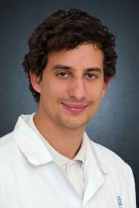
Telefon: +36 (20) 670-13-88
E-mail: kristofcsende.m@gmail.com

DIPLOMA:
Általános orvos, Debreceni Egyetem, Általános Orvostudományi Kar (2017)

NYELVISMERET
Angol (középfok)
Francia (alapfok)

POSTGRADUÁLIS KÉPZÉS
2017.- Mellkassebészet

KLINIKAI MUNKA
Tüdőtranszplantáció, Tüdődaganatok Sebészete, VATS, Melanoma sebészet

PUBLIKÁCIÓS LISTA
Gieszer B, Radeczky P, Ghimessy Á, Farkas A, et al., The start of the Hungarian lung transplantation program and the first results. Orv Hetil 2018.Nov; 159(46): 1859-1868.

OKTATÁSI TEVÉKENYSÉG
2017- Mellkassebészeti gyakorlat orvostanhallgatóknak

TAGSÁG SZAKMAI TESTÜLETEKBEN, TÁRSASÁGOKBAN
Magyar Mellkassebészeti Társaság
Magyar Transzplantációs Társaság

